

**6+**

**Степновский отдел МБУК ВР «МЦБ»**

**им. М. В. Наумова**

**Литературно- экономическая игра для детей**

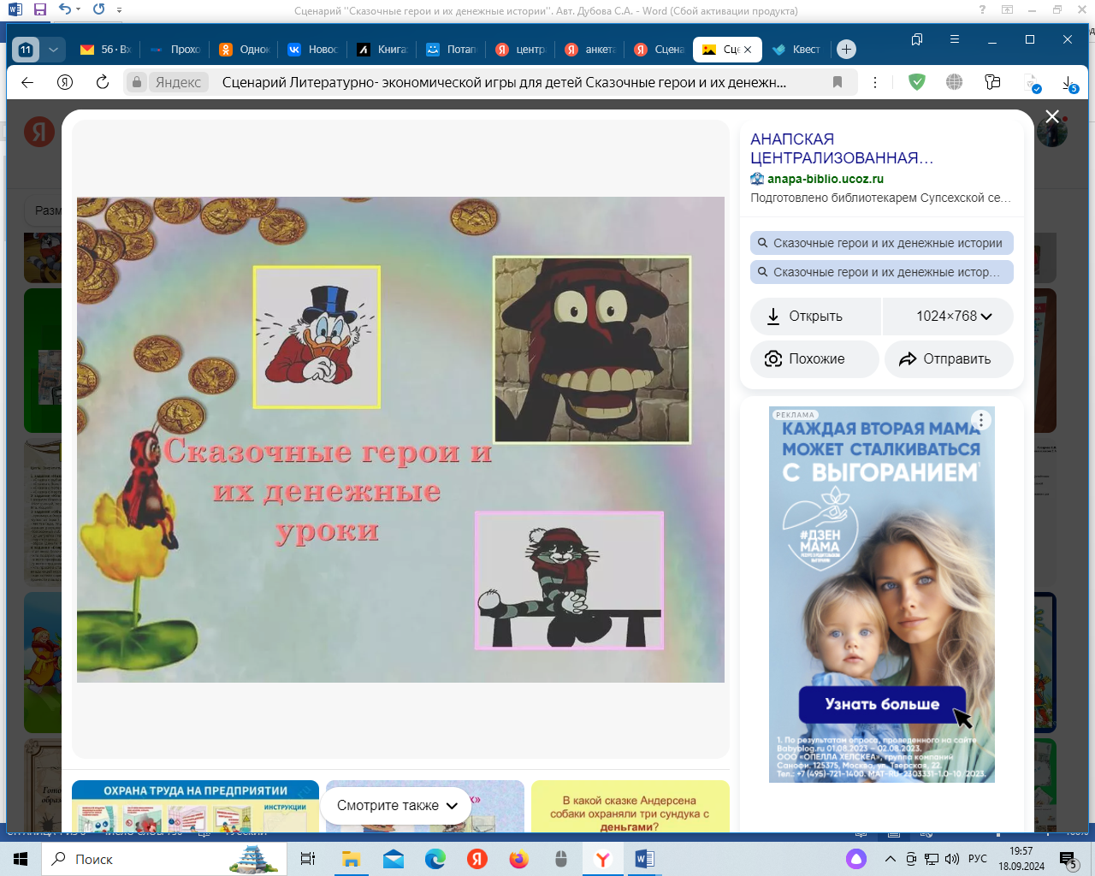

**«Сказочные герои и их денежные истории»**

**Составитель: библиотекарь**

**2 категории Дубова С.А.**

**х. Степной, 2024**

**Сценарий**

**«Сказочные герои и их денежные истории»**

**Дата проведения: 18 сентября 2024 года**

**Время проведения: 14.00.**

**Место проведения: Библиотека**

**Цели:** содействие финансовому просвещению и воспитанию детей, создание необходимой мотивации для повышения их финансовой грамотности.

**Задачи:** учить детей творчески использовать в игре знания о финансовых понятиях;

формировать умение правильно делать покупки (потребительская грамотность: список покупок, чек);

развивать у детей умение подмечать в сказках простейшие экономические явления; выделять слова и действия, относящиеся к экономике, давать нравственную оценку поступкам героев.

**Библиотекарь:** Ребята, послушайте мою загадку

Бывают они медные, блестящие, бумажные, но для любого из людей, поверьте, очень важные! Что это?

**Дети:** Деньги, монеты

**Библиотекарь:** Совершенно верно. Деньги нужны людям в современном мире, без них прожить невозможно!

А вы желаете узнать, что такое страна ФИНАНСОВ и есть ли в ней что-то интересное, нужное, полезное для нас?

**Дети:** ДА!

**Библиотекарь:** Так, с чего же нам начать?

Вспомните, пожалуйста, героев сказок, мультфильмов, где они покупали, продавали, менялись на что-то…

**Дети:** Муха-цокотуха, Буратино, кот Матроскин и др.

**Библиотекарь:** Молодцы, правильно, вы очень много знаете сказок и мультфильмов. Вот видите, даже сказочные персонажи живут так же, как и люди. Хотите получше узнать о них? Давайте отправимся в сказочную страну Финансов. На чем путешествуют сказочные герои?

**Дети:** На ступе, с волшебной палочкой, в сапогах-скороходах, на ковре-самолете.

**Библиотекарь:** Отправляемся в путь.

**1. Остановка «Денежная»**

Если отгадаете загадку, вы узнаете, кто вас здесь ждет:

Покупала самовар,

А спасал её комар.

**Дети:** Муха-цокотуха

**Библиотекарь:** Муха приготовила вам несколько экономических задачек! ГОТОВЫ?

**Загадка №1**

Топтыжка продавал на рынке мед. На вырученные деньги он хотел купить малины. Его друг Косолапый продавал малину, чтобы купить липовый мед. Покупателей на рынке было мало, и торговля шла плохо. Медвежата загрустили.

**Вопрос:** Какое решение могут принять медвежата, чтобы оба были довольны?

**Дети:** Обмен

**Библиотекарь:** Да, медвежатам надо сделать обмен. Такой обмен называется бартером.

**Загадка №2**

У одного продавца зайчонка яблочки красивые, наливные, крепкие, да еще и зимний сорт, значит долго будут храниться (стоят 30 руб). А у другого зайчонка продавца, яблоки — загляденье, ароматные, но переспелые, ранний сорт (стоят 40 руб). Если он их сегодня не продаст, завтра яблочки испортятся!

**Вопрос:** Что делать? Как продать?

**Дети:** Снизить цену на переспелые яблоки, чтобы их продать быстрее, пока они не испортились.

Задачки решили, двигаемся дальше?

**2. Остановка «Бюджетная»**

Этот мальчик очень странный, он в рубашке деревянной.

**Библиотекарь:** Буратино приготовил для вас игру.

**Игра называется «Наоборот»** и помощниками нам в этом будут экономические слова. Я называю слово, а вы его «отражение»! Давайте попробуем!

Покупатель — продавец

Покупка – продажа

Дорого — дешево

Доход — расход

Тратить — копить

Наличные — безналичные

Высокие /цены/ – низкие /цены/

Какие Молодцы!

Ну что, двигаемся дальше?

**3. Остановка «Экономная»**

***Фото Кота Матроскина.***

**Библиотекарь:** Ребята Матроскин спрашивает – экономить — это хорошо?

**Библиотекарь:** А Как вы можете сэкономить и помочь родителям?

**Дети:** Не лить зря воду; уходя, выключать свет, без необходимости не включать электроприборы, беречь свое здоровье, чтобы не покупать лекарства, бережно относиться к своим вещам ухаживать за ними, помогать выращивать овощи, чтобы их не покупать. *(библиотекарь помогает)*

**Библиотекарь:** Правильно, ведь на сэкономленные деньги родители могут вам покупать игрушки, сладости, ездить в отпуск, устраивать семейные праздники.

**Библиотекарь:** Вопрос? Знаете ли вы поговорки об экономии и бережливости. Ну-ка, давайте проверим. Я начинаю, а вы заканчиваете! Договорились?

Цыплят по осени считают.

Лиса и во сне кур считает.

Запасливый лучше богатого.

Сегодня густо, а завтра — пусто.

Тот без нужды живет, кто деньги бережет.

Деньги счет любят.

Из копеек рубли вырастают.

Кто не бережет копейки, сам рубля не стоит!

Какие молодцы!

**Библиотекарь:** Ребята, а вы помните, что искали герои мультфильма про кота Матроскина?

**Дети:** Клад.

***Динамическая пауза:***

Мы нашли богатый клад, /изображают, как копают клад/

Каждый кладу очень рад, /дети улыбаются друг другу/

Стали думать, как нам быть? /повороты головой/

Как же клад нам разделить? /руки в стороны/

Чтоб хватило всем друзьям,

Делим ровно пополам.

Какие Вы Молодцы. Всё знаете! Всё умеете!!

Идем дальше?

**Остановка «Доходно-расходная»**

**Библиотекарь:** Давайте вспомним сказку «Три поросенка»? Вспомнили?

-Что там поросята делали?

**Дети:** Строили дома!

**Библиотекарь:** Из чего каждый из поросят строил дом?

**Дети:** Сено, ветки, кирпичи.

– Какой материал дороже? Который крепче?

**Дети:** Крепче и надежнее кирпичи!

**Библиотекарь:** Значит, чтобы получить хороший крепкий и надёжный дом, нужно потратить много денег.

Чтобы получить выгоду (это называется доход) – нужно сначала расходовать деньги (это называется расход). Все эти материалы можно назвать одним словом – Ресурсы. Давайте повторим все вместе – РЕСУРСЫ.

Путешествие в страну ФИНАНСОВ закончилось.

**Используемая литература:**

1. Антонова Ю. Обсуждаем и играем: креативные задания для детей по финансовой грамотности.

2. Виноградова А. М. Воспитание нравственных чувств у старших дошкольников/ Под ред. А. М. Виноградовой.

3. Меньшикова, О. И., Попова, Т. Л. Экономика детям, большим и маленьким -М.

4. Сасова И. А. Экономическое воспитание детей в семье. Вам понравилось?